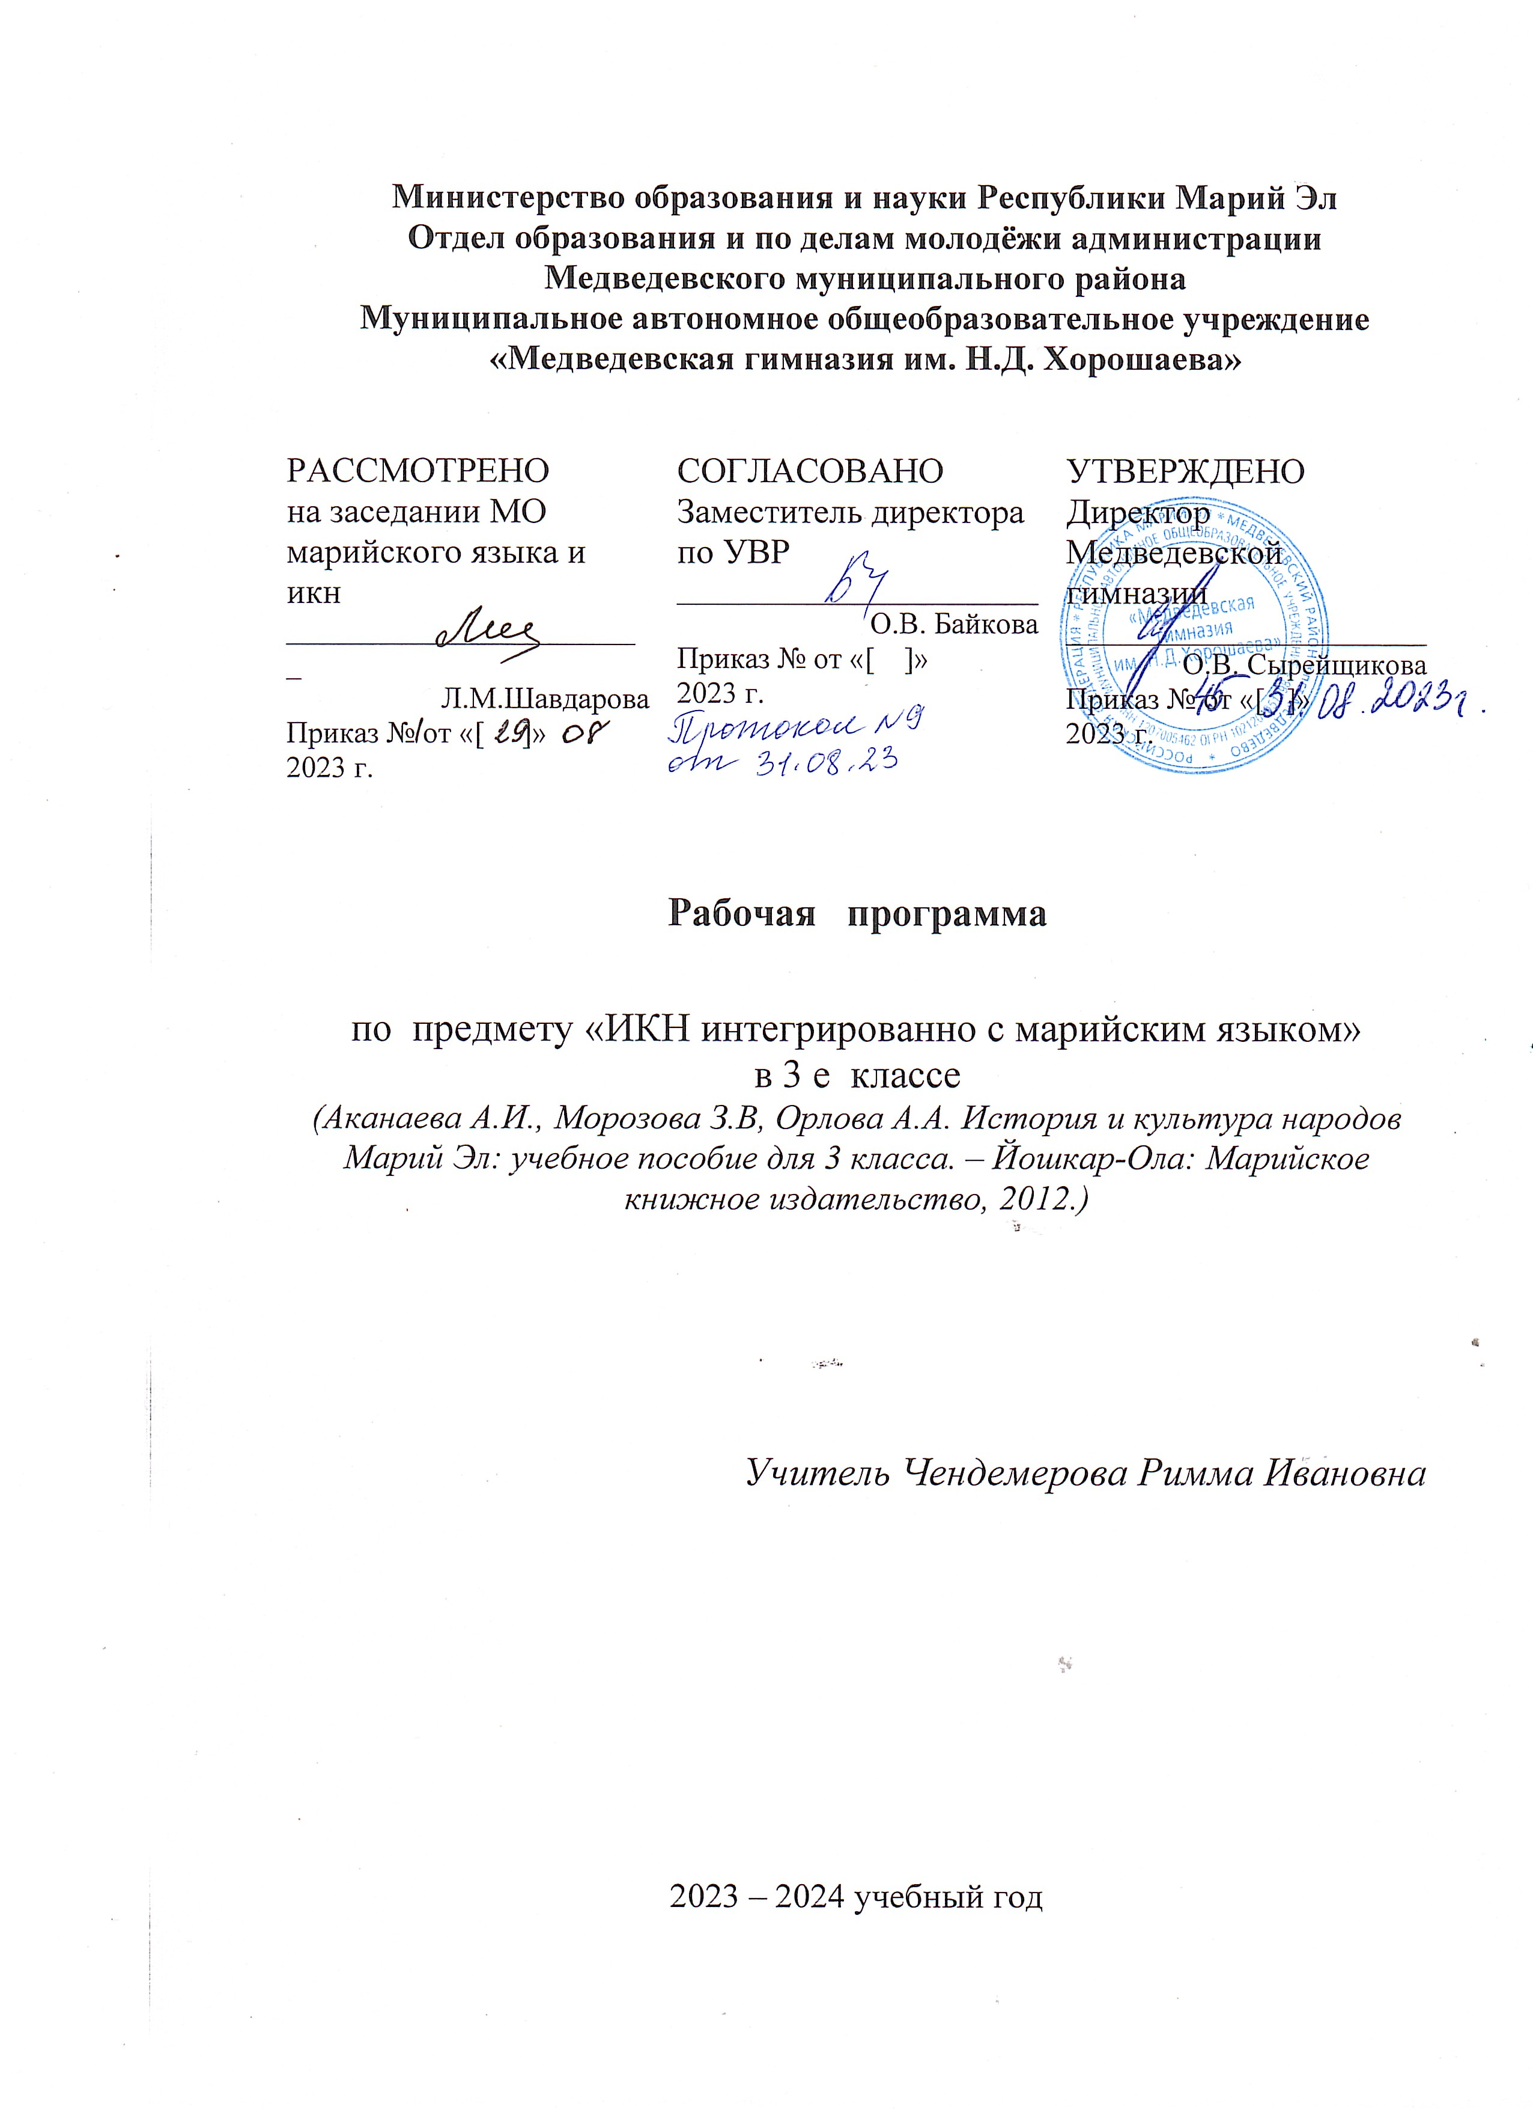
Структура рабочей программы

Программа включает следующие разделы:

1.Пояснительная записка.

2.Учебно-тематический план.

3.Содержание тем учебного предмета.

4.Материально-техническое обеспечение образовательного процесса.

5. Список литературы.

6.Аннотация.

7. Приложение:

-календарно-тематическое планирование;

-программа формирования УУД;

-система оценивания.

Пояснительная записка

Данная учебная программа по истории и культуре народов разработана на основании следующих документов:
1) Учебной программы «История и культура народов Марий Эл» для 1-11 классов. Составители: Л.Е.Майкова, Г.И.Соловьёва. – Йошкар- Ола: марийское книжное издательство, 2009 год.
2) Закона РФ «Об образовании».
- Федерального компонента государственного Стандарта начального, основного общего и среднего (полного) образования (Приказ МОРФ от 5 марта 2004 г. №1089).
- Приказа МО РФ от 3 июня 2011 года №1994 «О внесении изменений в федеральный БУП и примерные учебные планы для образовательных учреждений РФ, реализующих программы общего образования, утверждённые приказом МО РФ от 9 марта 2004 года №1312».
- УКАЗ Президента Республики Марий Эл от 13 декабря 1997 г.
№ 473 «Об утверждении концепции государственной национальной политики Республики Марий Эл» [Текст] // Собрание законодательства Республики Марий Эл - № 1 - 22.01.1998 - ст. 63-78.
- Швецова, Г. Н. Перспективы развития национальной школы [Текст] / Г. Н. Швецова // Сибирский педагогический журнал. - 2008. - №13. -С. 404-414.

Обеспечение языковых прав и этнокультурных потребностей обучающихся в рамках образовательной политики Республики Марий Эл осуществляется на принципах, сформулированных в Концепции национальной образовательной политики Российской Федерации в сопряжении с региональными особенностями Марий Эл.
Основные направления работы по сохранению и развитию родных языков и культур народов, проживающих в республике, определены Конституцией Российской Федерации; Конституцией Республики Марий Эл; Законом Российской Федерации «Об образовании»; Законом Республики Марий Эл «О регулировании отношений в сфере образования на территории Республики Марий Эл»; Законом Республики Марий Эл «О языках Республики Марий Эл».

Программа составлена в соответствии с учётом требований, обозначенных в ФГОС начального общего образования 2009 г. и примерной общеобразовательной программы «История и культура народов Марий Эл» 2009 года. Составителями являются Л.Е Майкова, Г.И.Соловьёва.
Предмет «история и культура народов Республики Марий Эл» призван дать учащимся широкий круг представлений, знаний и умений в области материальной и духовной культуры, истории народов, проживающих в РМЭ.
Основными целями освоения программы по предмету история и культура народов Марий Эл являются:
-формирование творчески развитой, духовно-нравственной личности, способной объективно воспринимать и уважать этническое разнообразие в современном поликультурном обществе, на её социализацию;
-формирование основ гражданской идентичности.

Основными задачами программы являются:
-приобщение обучающихся к духовному богатству национальных ценностей и культурных традиций своего народа;
-усвоение обучающимися значимости взаимопонимания между народами, воспитание межличностного доверия, толерантности, лояльности, уважения к взглядам и верованиям людей, независимо от их этнокультурной принадлежности;
-обеспечение обучающихся теоретическими и практическими знаниями в области этнографии, культуры и искусства, народной педагогики, краеведения;
-воспитание у молодёжи гражданственности, чувства гордости за свою малую Родину, чувства истинного патриотизма, интернационализма, уважения к другим народам, культурам, истории.
Технология процесса обучения данному предмету строится на основе реализации культуроведческого подхода и осуществления диалога культур, организации активного заинтересованного процесса добывания знаний самими учащимися. Родной язык и этнопедагогические ценности составляют основу при изучении этого предмета и обеспечивают достижение важнейших целей современного начального образования: формирование гражданской идентичности обучающихся, приобщение их к общекультурным, национальным и этнокультурным ценностям.

Место учебного предмета в учебном плане
Содержание курса «история и культура народов Марий Эл» реализуется за счёт учебных часов вариативной части по 1 часу в неделю. Всего за учебный год по программе выделяется 34 часа.

Срок реализации программы – 3 года.

Общая характеристика учебного предмета

Цель и задачи воспитания и социализации российских школьников формулируются, достигаются и решаются сегодня в контексте национального воспитательного идеала. Он представляет собой высшую цель образования, высоконравственное (идеальное) представление о человеке, на воспитание, обучение и развитие которого направлены усилия основных субъектов национальной жизни: государства, семьи, школы, политических партий, религиозных и общественных организаций.
Также с учётом возрастных и индивидуальных характеристик обучающихся, их потребностей и запросов родителей, региональных условий и других особенностей протекания образовательного процесса, можно делать упор в воспитании на особые группы базовых национальных ценностей: любовь к отечеству, к родной земле, к малой родине, к своей культурной среде через воспитание уважения к национальным традициям своего и других народов, толерантность, культуру межличностного и межнационального общения, бережное отношение к материальным и духовным богатствам своей малой родины. Учащиеся изучают природу, экономику, историю и культуру своей местности. Краеведение включает: приобретение учащимися знаний о крае из рассказа учителя или из учебного пособия; самостоятельное добывание знаний, изучение родного края в процессе исследования, в ходе которого формируются представления об историческом прошлом и настоящем своей « малой» родины, о личностях, оставивших заметный след в истории края; воспитание гражданственности и патриотизма; развитие интеллектуальных и поисково-информационных умений.
Изложение материала из класса в класс, объединённые в содержательные блоки, осуществлено по принципу постепенного расширения и усложнения основных дидактических единиц на событийно-хронологической основе с учётом возрастных особенностей обучающихся и его художественной, образовательной, воспитательной и педагогической ценности.
.Основная цель этнокультуризации поурочной и внеурочной деятельности по истории и культуре народов:
- формирование этнокультурной компетенции учащихся.

Задачи:
-развивать общекультурные интересы школьников;
-способствовать решению задач нравственного воспитания;
-формировать этническую идентичность, ценностное отношение к языку и культуре своего народа и народов, проживающих рядом;
-формировать ответственность за будущее своего народа, его уникальной культуры и языка как неотъемлемой части российской, мировой культуры.

Основные технологии, методы, формы обучения
Технологии, используемые в учебном процессе:
1. Технологии традиционного обучения для освоения минимума содержания образования в соответствии с требованиями стандартов; технологии, построенные на основе объяснительно-иллюстративного способа обучения.
2. Технологии реализации межпредметных связей в учебном процессе.
3. Технологии дифференцированного обучения для освоения учебного материала учащимися, различающимися по уровню обучаемости, повышения познавательного интереса.
4. Технология проблемного обучения с целью развития творческих способностей учащихся, их интеллектуального потенциала, познавательных возможностей. Обучение ориентировано на самостоятельный поиск результата, самостоятельное добывание знаний, творческое, интеллектуально-познавательное усвоение учениками заданного предметного материала.
5. Коммуникативный метод обучения.
Формы организации учебного процесса:
групповые, индивидуальные, коллективные, классные, внеклассные.

Виды организации учебной деятельности:
разные виды уроков, заочное путешествие, выставка, конкурс, викторина, экскурсия.
Виды контроля: текущий, фронтальный, итоговый.
Формы контроля: викторина, опрос, беседа, тест.
Планируемые результаты освоения учебной программы
«История и культура народов Марий Эл»
В процессе изучения истории культуры народов Марий
Эл учащиеся получат возможность развить свои способности, освоить элементарные этнографические, культурологические, этнопедагогические, обществоведческие и исторические знания, научиться наблюдать, экспериментировать, самостоятельно добывать знания, моделировать.
В результате поисковой, экспериментальной, исследовательской
деятельности у младших школьников сформируются не только
предметные знания и умения, но и универсальные учебные умения: коммуникативные, регулятивные, познавательные, предметные.

Личностные УУД
-развитие толерантности как ценности и социальной нормы гражданского общества, проявляющейся в праве всех членов общества быть различными, обеспечение устойчивой гармонии между различными этническими группами;
признание ценности:
-традиционной этнокультуры как результата творчества народа и его стремления жить в гармонии с окружающей природой;
-уважительного отношения к культурной самобытности народов, населяющих республику, как важнейшего условия развития диалога культур и разрешения противоречий;
-права каждого на языковое, культурное самоопределение, сохранение и развитие своей культуры;
-культуры каждого народа вне зависимости от численности и места проживания;
-культурного разнообразия в качестве источника и фактора культурного обогащения общества;
-поликультурной среды, межкультурного общения и диалога культур (взаимодействие, взаимовлияние, взаимопроникновение) как условие саморазвития личности и как явление социальной нормы гражданского общества;
развитие умений:
-соблюдать традиции народов, проживающих в Марий Эл, в повседневной жизни и специально организованных этнокультурных мероприятиях;
-самоидентифицировать себя как представителя этноса, Республики Марий Эл и гражданина России;
-описать себя как представителя народов Марий Эл, России;
-ставить приоритеты ценностной ориентации на универсальные общечеловеческие гуманитарные ценности: уважение к себе, к окружающим, к природному и социальному миру.
Регулятивные УУД
-умение ставить цели, планировать проектную деятельность на основе культуроведческого материала;
-проведение коррекции ошибок по отношению к выполнению обрядов, исполнению традиционных правил;
-развитие умений корректно разрешать внутриэтнические, межэтнические разногласия;
-развитие умений разрешать межэтнические конфликты по этнокультурным вопросам, основываясь на принципах законности;
-оценка качества культуроведческих знаний, умений и навыков;
-способность к этнической мобилизации (участие в национальных праздниках и т.д.);
-умение вести себя и соблюдать традиции в условиях «иных» этнокультур.
Познавательные УУД
-умение работать с разными источниками информации о культуре народов республики и России: учебной, художественной, научно-популярной, справочной литературой, со словарями, атласами, картами;
-выявление примеров интеграции культур, обозначение общечеловеческих ценностей;
-овладение и использование специально-понятийным аппаратом, помогающим описывать поликультурную среду республики в целом;
универсальные логические учебные действия:
развитие умения произвести мыслительные операции на культуроведческом материале:
абстрактное сравнение (на примере национальных праздников, обрядов, кухни, одежды, традиционных занятий, сопоставления явлений культуры народов совместного проживания и народов, населяющих многонациональную Россию, с целью выявления национального и общечеловеческого своеобразия и т.д.);
анализ (на примере видов искусства (живопись, декоративно-прикладное искусство, музыка, театр, музей), общественных объединений (ассоциация, землячество, общество, союз, община, ассамблея, представительств, диаспор);
синтез ( на примере многонациональной России (Москва – столица РФ и т.д.);
классификация (на примере материальной и духовной культуры республики, народов Марий Эл, России и т.д.);
обобщение (на примере восприятия народов Марий Эл как общности (мы-мари), и шире (мы-россияне) и т.д.);
доказательство - умение реконструировать ценностные основания представителей «иной» культуры (представлять себя в «иной» культуре);
универсальные знаково-символические учебные действия:
-проведение ассоциативных связей с государственными символами РМЭ, РФ, символикой национальных и международных общественных организаций и умение их описывать;
-развитие умения пользоваться знаково-символическими понятиями, выражающими традиционный уклад жизни народа: берёза, поле – символы русского народа; лось – символ марийского народа;
-развитие умений описать народные символы и знаки, заключённые в материальной и духовной культуре (обрядах, национальной одежде, жилищах, песнях, танцах и т.д.);
-понимание, представление видов искусства (музыка, живопись, хореография, народно-прикладное искусство) как образно-символьных систем;
-развитие умения пользоваться картами, таблицами, схемами, диаграммами и др. по изучаемым материалам;
-развитие умения моделировать (проектировать) полученные знания в виде таблиц, схем, моделей, диаграмм и т.д.
Коммуникативные УУД
-умение работать в парах, группе, коллективе;
-умение учитывать особенности этикета народов Марий Эл и России в условиях диалога;
-готовность к пониманию и сотрудничеству с людьми, различающимися по внешности, языку, убеждениям, обычаям и верованиям;
-умение представлять культуру своего народа в условиях межкультурного общения на уровне республики и России.

3 класс, 34 часа.

Тема | Содержание учебного предмета | Характеристика деятельности учащихся
1. Моя Родина – Республика Марий Эл.  4 часа. | Россия, Марий Эл; жители РМЭ, наш город, посёлок, село, деревня; Йошкар-Ола – столица республики; административное деление, районы республики. | Учатся называть название своей страны, республики, столицы; находить их на карте, рассказывать о них .  Знакомятся с картой России и РМЭ, узнают названия районов, народов РМЭ,
2. Семья. Родство.  2 часа. | Родословная семьи. Виды и степени родства. Фамилия, имя, отчество. История имён и фамилий рода. Гостевые песни мамы, бабушки. Стихи мар.поэтов о семье. | Изучают историю своей семьи, знакомят с реликвией, традицией, событиями своей семьи.  Узнают смысл понятий фамилия, имя, отчество, «родственники»; записывают гостевые песни.
3. Школа. Знание – наше богатство.  3 часа. | Школа – источник знаний. История школы. Письменность в жизни марийцев. Марий тиште кече.  Учёные Поволжских народов. | Знакомятся со своей школой, историей школы, правилами поведения в школе, историей марийской письменности. Узнают фамилии учёных, просветителей.
4. Фольклор марийского народа.  3 часа. | Загадки – как форма умственного развития. Художественно-выразительные особенности марийской сказки. Отражение в сказочной прозе народных традиций. Герои народных сказок. Инсценировка сказок. | Находят загадки, отгадывают. Читают сказки, инсценируют, учатся характеризовать героев
5. Народный опыт воспитания.  3 часа. | Труд, дружба, товарищество – основа воспитания. Притча о немилосердном должнике.  Современна литература о вечных ценностях. Опыт, убеждения, запрет, личный пример. | Находят пословицы о дружбе, товариществе, запреты, читают притчу, объясняют их значение, воспитывают в себе человеческие качества,
6. Музыкальная культура.  3 часа. | Песенное творчество. Жанровые разновидности народных песен. Народные музыкальные инструменты. Фольклорно-этнографические ансамбли. | Учится понимать и любить национальную музыку, её ритм, песни.  Знакомится с творчеством известных ф-э ансамблей, музыкальными инструментами.
7. Народное искусство.  3 часа. | Орнамент традиционной марийской вышивки. Орнаментальные мотивы. Русские узорные полотенца. Орнамент и цветовая гамма. Национальная обувь татар. Ткачество удмуртов.  Чувашские ювелирные украшения. | Получат представление о марийской вышивке, изучают значение орнаментов марийского народа и соседних народов, знакомятся видами художественных промыслов соседних народов.
8. Театры республики Марий Эл.  4 часа. | История марийского театра. Зарождение театрального искусства. Театр им. Шкетана. Интерьер театра. Театральный этикет. | Знакомятся с названиями театров республики, их расположением, историей, театральной терминологией и театральной этикой. Совершат очное или заочное путешествие в театр, просматривают сюжеты из спектаклей, запомнят имена понравившихся актёров.
9. Национальная кухня.  3 часа. | Особенности национальной кухни. Знакомство с кухней русского и поволжских народов. Сбор национальных рецептов, рецептов своей семьи. | Знакомятся с названиями национальных блюд русского, марийского. татарского, чувашского, удмуртского народов, расскажут о блюдах своей семьи.
10. Праздники. Народный календарь.  5 часов. | Календарь, календарные праздники, марийские календарные праздники. Православный календарь. Общие сведения. Праздники поволжских народов. Пеледыш пайрем. | Научатся различать виды праздников, охарактеризовать, называть особенности проведения народных праздников соседних народов.
11. Итоговый урок.  1 час. | Викторина «Знаешь ли ты свой край?» | Повторяют изученный материал, готовят вопросы к повторению.

Календарно-тематическое планирование
( икн 3 класс – 34 часа)

№ | Темы уроков | кол. час | срок
1 | Краткие сведения о республике. Знакомство с географ картой. | 1 | 3-7.09
2 | Заочное путешествие по районам республики | 1 | 10-14.09
3 | Мой район, моя деревня. Топонимика. | 1 | 17-21.09
4 | Йошкар – Ола – столица РМЭ. | 1 | 24-28.09
5 | Родословная семьи. Виды и степени родства. | 1 | 1-5.10
6 | Истори имён и фамилий. Рассказ «Моя бабушка», «Мой дед». | 1 | 8-12.10
7 | Школа-источник знаний. | 1 | 15-19.10
8 | История нашей школы. | 1 | 22-26.10
9 | Письменность в жизни марийцев. Марийские учёные. | 1 | 29-02.11
10 | Загадки-как форма умственного развития. | 1 | 5-11.11
11 | Художеств-выразитеельные особенности марийской сказки. | 1 | 12-16.11
12 | Инсценировка небольшой сказки. | 1 | 19-23.11
13 | Труд, дружба и товарищество-основа воспитания. | 1 | 26-02.12
14 | Притча. Евангельская притча о немилосердном должнике. | 1 | 03-07.12
15 | Опыт, личный пример, убеждения, запрет (табу). | 1 | 10-14.12
16 | Жанровые разновидности народных песен (свад., рекр., гостевые). | 1 | 17-21.12
17 | Народные музыкальные инструменты. Гармошка. | 1 | 24-28.12
18 | Фольклорно-этнографические ансамбли песни и танца. Просмотр видеосюжетов. | 1 | 14-18.01
19 | Орнамент традиционной марийской вышивки. | 1 | 21-25.01
20 | Русские узорные полотенца. Орнамент и цветовая гамма. Народное творчество соседних народов. | 1 | 28-01.02
21 | Составление узоров для салфетки, полотенца. П/з. | 1 | 04-08.02
22 | Зарождение театрального искусства марийцев. | 1 | 11-15.02
23 | Интерьер театра, театральный этикет. | 1 | 18-22.02
24 | Марийский национальный театр драмы им. М.Шкетана. | 1 | 25-01.03
25 | Экскурсия в театр или просмотр спектакля «Салика». | 1 | 04-08.03
26 | Особенности национальной кухни. | 1 | 11-15.03
27 | Особенности кухни соседних народов. | 1 | 18-22.03
28 | Рецепты моей семьи. П/з. | 1 | 01-05.04
29 | Календарь, календарные праздники, марийские календарные праздники. | 1 | 08-12.04
30 | Православный календарь. Общие сведения. | 1 | 15-19.04
31 | Обычаи и традиции Русской Масленицы. Народные праздники соседних народов. | 1 | 22-26.04
32 | Марийский весенний праздник сохи «Агавайрем». | 1 | 29-05.05
33 | Обобщение изученного материала | 1 | 10-15.05
34 | Викторина по изученным темам. |  | 18-24.05

